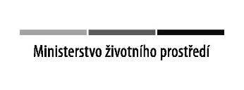
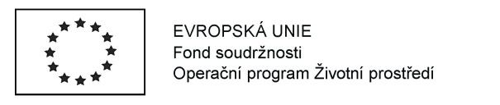

ČESTNÉ PROHLÁŠENÍ o neznámé emisní třídě kotle

Jméno a příjmení žadatele
Adresa trvalého bydliště žadatele
Datum narození

Toto prohlášení je jedním z podkladů k žádosti o poskytnutí dotace v rámci dotačního programu Jihočeského kraje „Snížení emisí z lokálního vytápění domácností (Kotlíkové dotace) v Jihočeském kraji III.“ a nahrazuje Doklad o kontrole technického stavu a provozu původního kotle na pevná paliva v souladu
s § 17 odst. 1 písm. h) zákona o ochraně ovzduší (201/2012 Sb.). Toto čestné prohlášení může být předloženo pouze v případech, kdy žadatel u kotle na pevná paliva, který byl odpojen a nahrazen do
31. 12. 2016, nedisponuje jiným dokladem prokazujícím emisní třídu kotle (např. fotografií štítku kotle, návodem k obsluze, záručním listem či jiným dokumentem).
K čestnému prohlášení musí být doložen Doklad o instalaci a uvedení nového zdroje tepla do provozu a příp. také doklad o likvidaci kotle, pokud byl kotel již odborně zlikvidován.

Prohlašuji tímto, že u původního kotle na pevná paliva s ručním přikládáním, který se nacházel v rodinném domě na adrese ………………………………………………………………………………………………….., číslo listu vlastnictví …………….., číslo parcely ……………..., katastrální území ……………………………….….., nelze zjistit a prokázat emisní třídu kotle (např. fotografií štítku kotle, návodem k obsluze, záručním listem či jiným dokumentem).
Toto prohlášení jsem oprávněn/a učinit.
Všechny uvedené údaje jsou pravdivé a jsou poskytovány dobrovolně.

V ……………………………… dne ……………………..

…………………………………….
Podpis žadatele/
osoby oprávněné k podpisu na základě plné moci

